

本科毕业论文（设计）

概要设计说明书

|  |  |
| --- | --- |
| **学 生 姓 名** | **官怡婷** |
| **学号** | **2015081131** |
| **专业** | **软件工程** |
| **年级班级** | **2015级 4 班** |
| **指导教师** | **杜晓宇（讲师）** |
| **所在学院** | **软件工程学院** |
| **提交日期** | **2019年4月19日** |

2019 年 4 月

成都信息工程大学 软件工程学院

目录

1 引言 - 1 -

1.1 编写目的 - 1 -

1.2 背景 - 1 -

1.3 术语 - 1 -

1.4 参考资料 - 1 -

2 总体设计 - 2 -

2.1 系统体系结构 - 2 -

2.2 系统功能结构 - 2 -

2.3 运行环境 - 2 -

2.3.1 硬件环境 - 3 -

2.3.2 软件环境 - 3 -

2.4 系统的关键技术 - 3 -

3 功能模块设计说明 - 3 -

3.1 功能模块列表 - 3 -

3.2 用户管理 - 4 -

3.2.1 模块编号和功能描述 - 4 -

3.2.2 操作者 - 4 -

3.2.3 与本模块相关的码表和表 - 4 -

3.2.4 界面设计与说明 - 4 -

3.2.5 输入信息 - 4 -

3.2.6 算法 - 5 -

3.2.7 处理流程 - 6 -

3.2.8 类设计 - 6 -

3.3 论坛管理 - 7 -

3.3.1 模块编号和功能描述 - 7 -

3.3.2 操作者 - 7 -

3.3.3 与本模块相关的码表和表 - 8 -

3.3.4 界面设计与说明 - 8 -

3.3.5 输入信息 - 8 -

3.3.6 算法 - 9 -

3.3.7 处理流程 - 9 -

3.3.8 类设计 - 9 -

3.4 相册管理 - 10 -

3.4.1 模块编号和功能描述 - 10 -

3.4.2 操作者 - 11 -

3.4.3 与本模块相关的码表和表 - 11 -

3.4.4 界面设计与说明 - 11 -

3.4.5 输入信息 - 11 -

3.4.6 算法 - 12 -

3.4.7 处理流程 - 12 -

3.4.8 类设计 - 13 -

3.5 讲座管理 - 14 -

3.5.1 模块编号和功能描述 - 14 -

3.5.2 操作者 - 14 -

3.5.3 与本模块相关的码表和表 - 14 -

3.5.4 界面设计与说明 - 14 -

3.5.5 输入信息 - 14 -

3.5.6 算法 - 15 -

3.5.7 处理流程 - 15 -

3.5.8 类设计 - 16 -

3.6 问题管理 - 17 -

3.6.1 模块编号和功能描述 - 17 -

3.6.2 操作者 - 17 -

3.6.3 与本模块相关的码表和表 - 17 -

3.6.4 界面设计与说明 - 17 -

3.6.5 输入信息 - 17 -

3.6.6 算法 - 18 -

3.6.7 处理流程 - 18 -

3.6.8 类设计 - 19 -

4 内部接口设计 - 20 -

4.1 添加评论 - 20 -

4.2 查询帖子 - 20 -

4.3 添加相片 - 21 -

4.4 查询图片 - 22 -

# 引言

## 编写目的

本文档的编写是为了完善CUIT-ACM公众号的详细开发设计包括系统总体设计、功能模块详细设计、接口详细设计。使开发人员对系统开发有一个详细的指导，以最快、最好的效率将软件开发上线

## 背景

数据结构是计算机学子应最为重视的学科，而ACM给了数据结构一个舞台，随着成都信息工程大学ACM校队人数的增长，现急需一个平台及时展示校队信息，让更多的人了解ACM，因此我将设计一个微信公众号让用户通过公众号实时获取校队发布的信息。

## 术语

列出本文件中用到的专门术语、术语定义、外文首字母组词的原词组。

|  |  |
| --- | --- |
| 表1-1术语和缩略语 | |
| **术语、缩略语** | **解 释** |
| SSM | Spring+SpringMVC+Mybatis集合而成 |
| React | FaceBook创建的新型javascript框架 |
| HTML | 超文本标记语言 |
| CSS | Cascading Style Sheets 层叠样式表 |
| bootstrap | 是基于 HTML、CSS、JavaScript 的前端框架 |

## 参考资料

1. 《Springboot实战》第四版、美、克雷格·沃斯
2. 《Mybatis从入门到精通》刘增辉
3. 《SpringMVC学习指南》林仪明译

# 总体设计

## 系统体系结构

|  |
| --- |
|  |
| 图2‑1 系统体系结构图 |

## 系统功能结构

|  |
| --- |
|  |

图2‑2 系统功能结构图

## 运行环境

### 硬件环境

1. 硬件要求

服务器：华硕Win10笔记本电脑、i7处理器、8G内存

客户端：2G及以上内存、2核处理器、1G及以上硬盘

1. 外围设备

本软件暂无其他外围设备。

### 软件环境

1. 操作系统；windows
2. 数据库系统；mysql+redis
3. 开发平台及工具；IDEA+Navicat
4. 通信协议；http协议
5. 其他软件：微信

## 系统的关键技术

说明系统中使用到的关键技术及对关键技术的测评结果

本公众号是基于微信开放API进行开发的，后端主要有Spring+SpringMVC+Mybatis集合而成，mybatis

# 功能模块设计说明

## 功能模块列表

表3‑1 功能模块列表

|  |  |  |  |  |
| --- | --- | --- | --- | --- |
| **模块**  **编号** | **模块**  **名称** | **对应需求**  **功能编号** | **所对应**  **需求功能** | **实现**  **优先级** |
| BYSJ_YHXX001 | 用户管理 | XQ_YHXX001 | 用户管理 | 高 |
| BYSJ_LTXX002 | 论坛管理 | XQ_LTXX002 | 论坛管理 | 高 |
| BYSJ_XCXX003 | 相片管理 | XQ_XCXX003 | 相片管理 | 高 |
| BYSJ_JZXX004 | 讲座管理 | XQ_JZXX004 | 讲座管理 | 高 |
| BYSJ_WTXX005 | 问题管理 | XQ_WTXX005 | 问题管理 | 高 |
| BYSJ_YLXX006 | 友链管理 | XQ_YLXX006 | 友链管理 | 高 |

## 用户管理

### 模块编号和功能描述

给出本功能模块的编号，描述本模块的主要功能。

[编号] BYSJ_YHXX001

[功能] 管理员对用户基本信息、用户权限进行管理。

### 操作者

管理员。

### 与本模块相关的码表和表

说明与本模块相关的数据库码表及表格。其中，作用指在本子系统中对该表的操作为：input（输入）、output（输出）、update（更新）等。格式可如下：

表3‑2 模块功能表

|  |  |  |  |  |
| --- | --- | --- | --- | --- |
| **名称** | **中文注释** | **类型** | | **作用** |
| **码表** | **表** |
| User | 用户信息表 |  | √ | Insert、query、update |

### 界面设计与说明

页面主要包含用户输入框、密码输入框、图片选择器，当输入信息有误时会弹出Toast提示错误信息，提供修改、删除按钮。

### 输入信息

解释各输入数据类型，给出对每一个输入参数的特性，包括名称、标识、数据的类型和格式、数据值的有效范围、输入的方式。 数量和频度、输入介质、输入数据的来源和安全保密条件, 输入时代码表与基本表的情况,使用的特殊输入设备情况等等。

|  |  |
| --- | --- |
| 表3-3用户信息输入输出信息表 | |
| **输入** | 查询、删除时输入：用户编号（bigint） |
| 信息导入和修改时输入：userId（用户id，int）  Username（用户昵称，varchat(50)）  Realname（真实姓名，varchar(50)）  studentId（用户学号，varchar(50)）  Mobile（用户手机号，varchar(50)） |
| **输出** | 查询操作输出：userId（用户id，int）  Username（用户昵称，varchat(50)）  Realname（真实姓名，varchar(50)）  studentId（用户学号，varchar(50)）  Mobile（用户手机号，varchar(50)） |
| 删除、修改、导入操作成功输出操作成功字符 |
| **异常处理** | 弹窗输出系统错误 |

### 处理流程

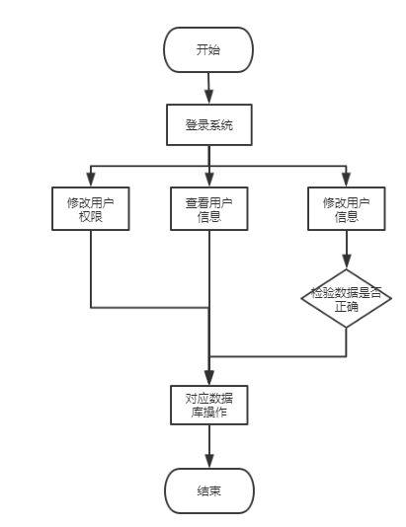

用户处理流程图

### 类设计

给出本模块的类设计，包括类图和类说明。

对于J2EE应用，可以分控制类（例如用到的Servlet）、实体类（例如DAO）、业务类（例如处理业务的Handler）、视图类（例如JSP）、接口类（例如供别的模块调用的API）、工具类（例如对字符串进行处理的StringUtil）进行描述。JSP可以放在视图类中进行描述，描述包括使用到的重要的JavaScript。

#### 类图

示例：

|  |
| --- |
|  |

图3‑1 类图

#### 类说明

描述类图中主要类的功能和方法。

1. user类说明：
2. 功能：对用户权限、用户信息信息进行管理
3. 主要方法：获取用户得属性值
4. userService接口说明：
5. 主要方法：修改用户权限、获取用户信息、修改用户信息

## 论坛管理

### 模块编号和功能描述

给出本功能模块的编号，描述本模块的主要功能。

[编号] BYSJ_YHXX002

[功能] 用户对自己发布的帖子进行管理，其他用户还能回复帖子。

### 操作者

用户。

### 与本模块相关的码表和表

说明与本模块相关的数据库码表及表格。其中，作用指在本子系统中对该表的操作为：input（输入）、output（输出）、update（更新）等。格式可如下：

表3‑2 模块功能表

|  |  |  |  |  |
| --- | --- | --- | --- | --- |
| **名称** | **中文注释** | **类型** | | **作用** |
| **码表** | **表** |
| Invitation | 帖子信息表 |  | √ | Insert、query、update |
| Comment | 评论表 |  | √ | Insert、query、update |

### 界面设计与说明

页面主要包含用户输入框、富文本输入框、图片选择器，当输入信息有误时会弹出Toast提示错误信息，提供修改、删除按钮。

### 输入信息

|  |  |
| --- | --- |
| 表3-3用户信息输入输出信息表 | |
| **输入** | 查询、删除时输入：帖子编号（bigint） |
| 信息导入和修改时输入：invitationId（帖子编号，bigint）  invitationTitle（帖子标题，varchar(50))  invitationBody（帖子内容，text） |
| **输出** | 查询操作输出：invitationId（帖子编号，bigint）  invitationTitle（帖子标题，varchar(50))  invitationBody（帖子内容，text）  createDate（创建时间，datetime）  createUser（创建人，int）  isEffective（是否删除，int） |
| 删除、修改、导入操作成功输出操作成功字符 |
| **异常处理** | 弹窗输出系统错误 |

### 处理流程

流程图如下：

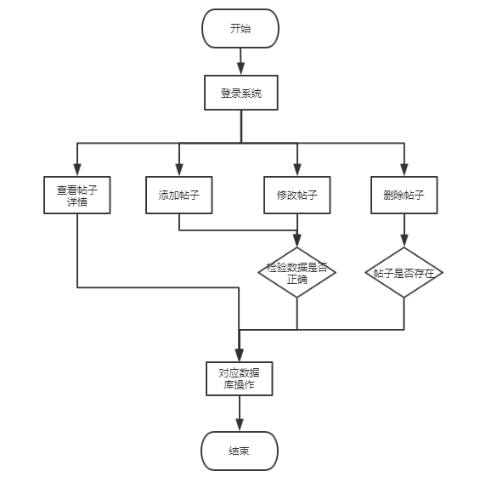

### 类设计

#### 类图

示例：

|  |
| --- |
| **invitationLei** |

图3‑1 类图

#### 类说明

描述类图中主要类的功能和方法。

1. Invitation类说明：

1.功能：对帖子信息进行管理

2.主要方法：获取帖子的属性值

1. Comment类说明：

1.功能：对评论信息进行管理

2.主要方法：获取评论的属性值

1. invitationService类说明：

1.主要方法：添加帖子、修改帖子、查询帖子、删除帖子、添加评论、删除评论

## 相册管理

### 模块编号和功能描述

给出本功能模块的编号，描述本模块的主要功能。

[编号] BYSJ_YHXX003

[功能] 管理员创建相册，用户在相册中上传图片，同时用户可对自己上传的图片进行管理。

### 操作者

管理员/用户。

### 与本模块相关的码表和表

说明与本模块相关的数据库码表及表格。其中，作用指在本子系统中对该表的操作为：input（输入）、output（输出）、update（更新）等。格式可如下：

表3‑2 模块功能表

|  |  |  |  |  |
| --- | --- | --- | --- | --- |
| **名称** | **中文注释** | **类型** | | **作用** |
| **码表** | **表** |
| Album | 相册信息表 |  | √ | Insert、query、update |
| Photo | 相片信息表 |  | √ | Insert、query、update |

### 界面设计与说明

页面主要包含用户输入框、富文本输入框、图片选择器，当输入信息有误时会弹出Toast提示错误信息，提供修改、删除按钮。

### 输入信息

|  |  |
| --- | --- |
| 表3-3用户信息输入输出信息表 | |
| **输入** | 查询、删除时输入：相册编号（bigint） |
| 信息导入和修改时输入：albumId（相册编号，bigint）  albumTitle（相册名，varchar(50))  Description（描述，varchar(500))  isPublic（是否公开，int） |
| **输出** | 查询操作输出：albumId（相册编号，bigint）  albumTitle（相册名，varchar(50))  Description（描述，varchar(500))  isPublic（是否公开，int）  PhotoList（图片列表） |
| 删除、修改、导入操作成功输出操作成功字符 |
| **异常处理** | 弹窗输出系统错误 |

### 算法

查询操作时涉及Mysql数据库内部优化相应的算法。

### 处理流程

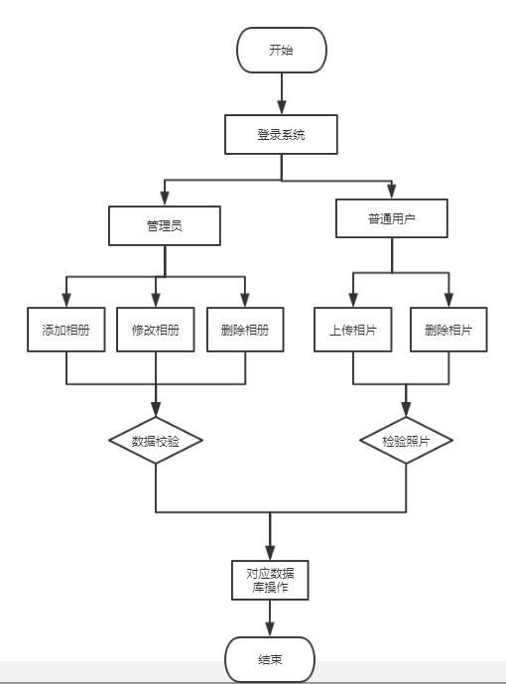

### 类设计

#### 类图

|  |
| --- |
|  |

图3‑1 类图

#### 类说明

描述类图中主要类的功能和方法。

1. Album类说明：

1.功能：对相册信息进行管理

2.主要方法：获取相册的属性值

1. Photo类说明：

1.功能：对相片信息进行管理

2.主要方法：获取相片的属性值

1. albumService类说明：

1.主要方法：管理相册，管理相片。

## 讲座管理

### 模块编号和功能描述

给出本功能模块的编号，描述本模块的主要功能。

[编号] BYSJ_YHXX004

[功能] 管理员创建讲座，用户根据自己的喜欢参加讲座。

### 操作者

管理员/用户。

### 与本模块相关的码表和表

|  |  |  |  |  |
| --- | --- | --- | --- | --- |
| **名称** | **中文注释** | **类型** | | **作用** |
| **码表** | **表** |
| Lecture | 讲座信息表 |  | √ | Insert、query、update |
| applyLecture | 用户参与信息表 |  | √ | Insert、query、update |

### 界面设计与说明

页面主要包含用户输入框、富文本输入框、图片选择器，当输入信息有误时会弹出Toast提示错误信息，提供修改、删除按钮。

### 输入信息

|  |  |
| --- | --- |
| 表3-3用户信息输入输出信息表 | |
| **输入** | 查询、删除时输入：讲座编号（bigint） |
| 信息导入和修改时输入：lectureId（讲座编号，bigint）  lectureTitle（讲座标题，varchar(50)）  lectureBody（讲座内容，text） |
| **输出** | 查询操作输出：lectureId（讲座编号，bigint）  lectureTitle（讲座标题，varchar(50)）  lectureBody（讲座内容，text）  personList（参加的用户，List） |
| 删除、修改、导入操作成功输出操作成功字符 |
| **异常处理** | 弹窗输出系统错误 |

### 算法

查询操作时涉及Mysql数据库内部优化相应的算法。

### 处理流程

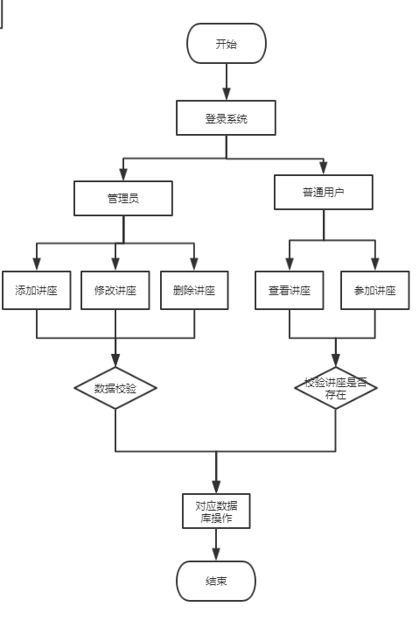

### 类设计

#### 类图

|  |
| --- |
|  |

图3‑1 类图

#### 类说明

描述类图中主要类的功能和方法。

1. Lecture类说明：

1.功能：对讲座信息进行管理

2.主要方法：获取讲座的属性值

1. applyLecture类说明：

1.功能：对用户参与讲座信息进行管理

2.主要方法：获取用户参与讲座的属性值

1. lectureService类说明：

1.主要方法：管理讲座，用户参与讲座。

## 问题管理

### 模块编号和功能描述

给出本功能模块的编号，描述本模块的主要功能。

[编号] BYSJ_YHXX005

[功能] 用户分享自己觉得有意思的问题，让其他用户也可以分享题解

### 操作者

用户。

### 与本模块相关的码表和表

|  |  |  |  |  |
| --- | --- | --- | --- | --- |
| **名称** | **中文注释** | **类型** | | **作用** |
| **码表** | **表** |
| Problem | 问题信息表 |  | √ | Insert、query、update |
| replyProblem | 题解信息表 |  | √ | Insert、query、update |

### 界面设计与说明

页面主要包含用户输入框、富文本输入框、图片选择器，当输入信息有误时会弹出Toast提示错误信息，提供修改、删除按钮。

### 输入信息

|  |  |
| --- | --- |
| 表3-3用户信息输入输出信息表 | |
| **输入** | 查询、删除时输入：问题编号（bigint） |
| 信息导入和修改时输入：problemId（问题编号，bigint）  problemTitle（问题标题，varchar(50)）  ProbelmBody（问题内容，text） |
| **输出** | 查询操作输出：problemId（问题编号，bigint）  problemTitle（问题标题，varchar(50)）  ProbelmBody（问题内容，text）  replyList（题解列表，List） |
| 删除、修改、导入操作成功输出操作成功字符 |
| **异常处理** | 弹窗输出系统错误 |

### 算法

查询操作时涉及Mysql数据库内部优化相应的算法。

### 处理流程

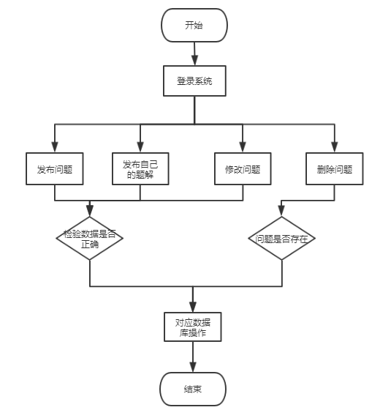

### 类设计

#### 类图

|  |
| --- |
|  |

图3‑1 类图

#### 类说明

描述类图中主要类的功能和方法。

1. Probelm类说明：

1.功能：对问题信息进行管理

2.主要方法：获取问题的属性值

1. replyProblem类说明：

1.功能：对题解信息进行管理

2.主要方法：获取题解的属性值

1. ProblemService类说明：

1.主要方法：管理问题，用户回答问题。

# 内部接口设计

本系统内的各功能模块之间的接口。对每个模块提供的接口进行说明，需说明接口的使用者/调用者、接口的目的、内容、数据格式、读写方式、约束等。

表4‑1 构件接口列表

|  |  |  |  |  |
| --- | --- | --- | --- | --- |
| **模块名称** | **接口编号** | **接口名称** | **接口类型** | **说明** |
| 论坛模块 | BS_LT01 | 添加评论 | 内部 |  |
| BS_LT02 | 查询帖子 | 内部 |  |
| 相片模块 | BS_XP01 | 添加相片 | 内部 |  |
| BS_XP02 | 查询相片 | 内部 |  |

## 添加评论

1. 接口属性设计

表4‑2 添加评论接口说明

|  |  |
| --- | --- |
| **接口编号** | BS_LT01 |
| **接口名称** | 添加评论 |
| **接口说明** | 用于用户评论帖子 |
| **数据来源** | 用户输入数据、Comment数据库 |
| **调用者** | 用户 |
| **输入** | invitationId - 帖子编号  commentBody - 评论内容  p_commentId - 父评论编号 |
| **输出** | 显示成功，并刷新页面 |

1. 类设计

表4‑3 评论类

|  |  |
| --- | --- |
| **类名称** | Comment |
| **描述** | 存储用户评论的信息 |
| **使用到的其他类** | invitation |
| **属性及方法描述** | 能添加帖子 |
| **使用/交互** | 与前端页面交互，会及时返回操作结果 |
| **其他** |  |

## 查询帖子

1. 接口属性设计

表4‑2 查看讨帖子接口说明

|  |  |
| --- | --- |
| **接口编号** | BS_LT02 |
| **接口名称** | 查询所有讨论帖 |
| **接口说明** | 用于查询所有/某个用户的讨论帖 |
| **数据来源** | 用户输入数据、invitation数据表 |
| **调用者** | 用户 |
| **输入** | InvitationTitle - 帖子标题  pageNum - 页码  pageSize - 一页数据  Order - 排序依据  aOrs - 升序/降序  getMy - 是否获取某人的 |
| **输出** | 显示列表，并刷新页面 |

1. 类设计

表4‑3 页类

|  |  |
| --- | --- |
| **类名称** | ListPage |
| **描述** | 用于显示分页情况下某一页的数据、页码、数据量、总页数 |
| **使用到的其他类** | invitation |
| **属性及方法描述** | nowPage - 现在页码  totalPage - 总共页数  Items - 数据  prePage - 前一页页码  nextPage - 后一页页码 |
| **使用/交互** | 与前端页面交互，会及时返回操作结果 |
| **其他** |  |

## 添加相片

1. 接口属性设计

表4‑4 添加评论接口说明

|  |  |
| --- | --- |
| **接口编号** | BS_XP01 |
| **接口名称** | 添加相片 |
| **接口说明** | 用于用户上传相片到相册 |
| **数据来源** | 用户输入数据、Comment数据库 |
| **调用者** | 用户 |
| **输入** | albumId- 相册编号  PhotoId - 相片内容 |
| **输出** | 显示成功，并刷新页面 |

1. 类设计

表4‑3 评论类

|  |  |
| --- | --- |
| **类名称** | Photo |
| **描述** | 存储用户上传图片信息 |
| **使用到的其他类** | Album、album_photo |
| **属性及方法描述** | 上传图片，然后将图片信息存库 |
| **使用/交互** | 与前端页面交互，会及时返回操作结果 |
| **其他** |  |

## 查询图片

1. 接口属性设计

表4‑2 查看讨帖子接口说明

|  |  |
| --- | --- |
| **接口编号** | BS_XP02 |
| **接口名称** | 查询某个相册下所有相片 |
| **接口说明** | 查询某个相册下所有相片 |
| **数据来源** | 用户输入数据、album、album_photo\photo数据表 |
| **调用者** | 用户 |
| **输入** | albumId - 相册编号  pageNum - 页码  pageSize - 一页数据  Order - 排序依据  aOrs - 升序/降序 |
| **输出** | 显示列表，并刷新页面 |

1. 类设计

表4‑3 页类

|  |  |
| --- | --- |
| **类名称** | ListPage |
| **描述** | 用于显示分页情况下某一页的数据、页码、数据量、总页数 |
| **使用到的其他类** | invitation |
| **属性及方法描述** | nowPage - 现在页码  totalPage - 总共页数  Items - 数据  prePage - 前一页页码  nextPage - 后一页页码 |
| **使用/交互** | 与前端页面交互，会及时返回操作结果 |
| **其他** |  |